Archivierter Artikel:
Dieser Artikel bezieht sich auf Version 4.x des UCware Servers und ist daher veraltet.
Den aktuellen Stand finden Sie hier.

[veraltet:] Gateway-Gruppen
Im Hauptmenü Routen, Untermenü Gateway-Gruppen können Gateway-Gruppen angelegt, bearbeitet und gelöscht werden.
Die Parameter der Gateway-Gruppe beeinflussen folgende Daten:
- Die Rufnummer, die bei externen Anrufen bei dem Angerufenen angezeigt wird(CLIP).
- Die Stammnummer, die bei eingehenden Anrufen entfernt wird, damit der Ruf auf die Durchwahl geht.
- Die Änderungen, der bei eingehenden Anrufen vom Anrufer übermittelte Rufnummer, damit die Rufnummer korrekt angezeigt und zurückgerufen werden kann.
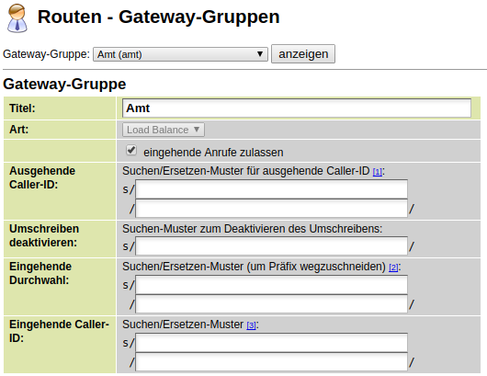

Titel
Der Titel der Gatewaygruppe wird an anderen Stellen verwendet. Z.B. um im Untermenü „Routen & LCR“ für einen ausgehenden Anruf ein Gateway auszuwählen. Es wird empfohlen einen Titel zu verwenden, welcher die eindeutige Zuordnung der Gateway-Gruppe ermöglicht. Hierzu eignet sich der Name des zugeordneten SIP-Gateways.

Art
Die Art ist standardmäßig auf „Load Balance“ gesetzt und kann nicht verändert werden.

Eingehende Anrufe zulassen
Wenn die Checkbox aktiviert ist, werden eingehende Anrufe von einem der Gateway-Gruppe zugeordneten Gateway in das Routing der UCware durchgelassen. Damit eine Verbindung hergestellt werden kann, muss es entweder eine passende Durchwahl geben (z.B. Benutzer oder Warteschlange) oder es muss im Untermenü „Routen eingehend“ eine aktive Regel vorhanden sein, welche den Anruf auf eine andere vorhandene Nebenstelle leitet.

Ausgehende Caller-ID
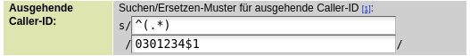
In den Feldern Ausgehende Caller-ID kann für alle ausgehenden Anrufe das Rufnummerformat der Rufnummer angepasst werden. Die Caller-ID entspricht der „Übermittlung der Rufnummer des Anrufers“ bzw CLIP (Calling Line Identification Presentation). Es handelt sich um die Rufnummer, die beim Angerufenen angezeigt wird.

Umschreiben deaktivieren
Die Rufnummer, die bei ausgehenden externen Gesprächen bei dem Angerufenen angezeigt wird, wird durch die Werte in Ausgehende Caller-ID bestimmt. In der Regel wird die zu übermittelnde Rufnummer zusammengesetzt aus: Ortsvorwahl + Stammnummer + persönliche Nebenstelle des Benutzers. Z.B. Ortsvorwahl 030, Stammnummer 1234, Durchwahl 99. Wird zusammengesetzt zu 030123499.
Wenn im Hauptmenü Administration, Untermenü Benutzer ein Benutzer bearbeitet wird, können dort Angezeigte externe Rufnummern eingetragen werden. Der Benutzer kann im Hauptmenü Dienstmerkmale eine Rufnummer auswählen welche für die weiteren Anrufe an den Angerufenen übermittelt wird.
Handelt es sich bei der ausgewählten Rufnummer um eine existierende Nebenstelle, so wird diese wie bei allen anderen Anrufen korrekt mit Ortsvorwahl und Stammnummer zu einer Rufnummer zusammengesetzt, welche existiert und zurückgerufen werden kann. Z.B. die Durchwahl 0 für die Zentrale, wird zusammengesetzt zu 03012340.
Soll eine Rufnummer übermittelt werden, welche nicht im Bereich des Rufnummernblocks des Anschluss liegt, muss diese Nummer mit Landes und Ortsvorwahl angegeben werden und es muss verhindert werden, dass die UCware Ortsvorwahl und Stammnummer davor schreibt. Z.B. würde die Handynummer des Benutzers 017123456 zusammengesetzt werden zu 0301234017123456.
Wenn bei ausgehenden Gesprächen eine oder verschiedene Rufnummern signalisiert werden sollen (CLIP) welche nicht mit der Stammnummer aus der Spalte „Ausgehende Caller-ID“ beginnen, muss für diese Rufnummern das Umschreiben deaktiviert werden.
Beispiele:
- Signalisierung von Handynummern ^01(5|6[0-3]|7)
- Signalisierung von beliebigen deutschen Ortsnetznummern ^0([2-9](0[1-9]|[1-9]0|[1-9][1-9])|600)
- Signalisierung von 0800-Nummern ^0800

Eingehende Durchwahl
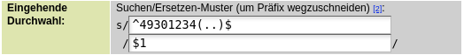
In den Feldern Eingehende Durchwahl wird das Rufnummernformat der Nummer angepasst, die angerufen wird.

Eingehende Caller-ID
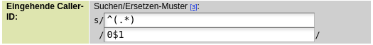
In den Feldern Eingehende Caller-ID wird das Rufnummernformat der angezeigten Rufnummern des Anrufers angepasst. Die angezeigte Rufnummer wird ebenfalls für die Listen der angenommenen und verpassten Anrufe, sowie für einen Rückruf verwendet.

